- 开启pdo扩展，并判断扩展是否开启成功
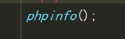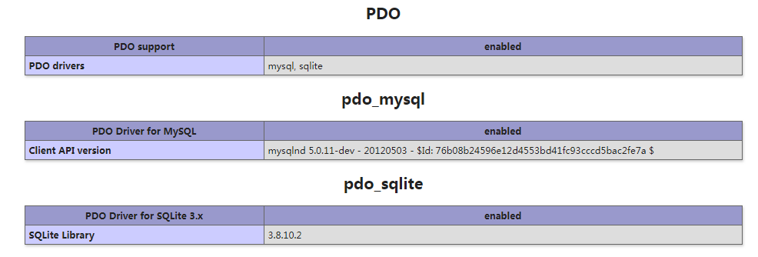
- pdo数据库服务器连接，以及选择要操作的数据库,设置错误模式，设置汉字编码
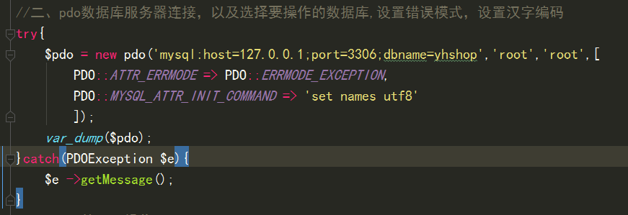
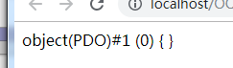
- pdo的CURD操作


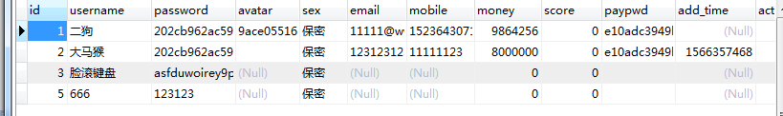
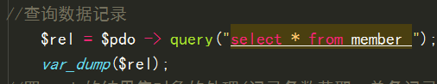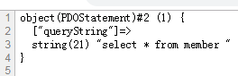

- pdo的结果集对象的处理(记录条数获取、单条记录、所有记录的获取)
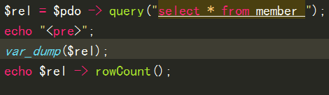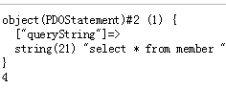
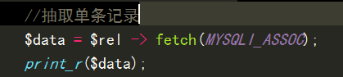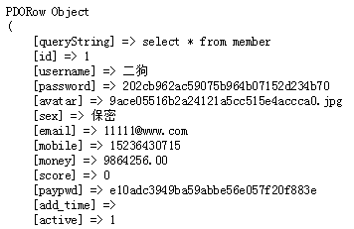
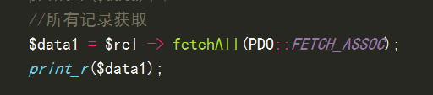
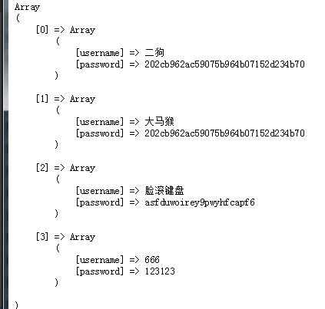
- pdo最后插入记录的主键id的获取


- pdo的CURD的预处理操作
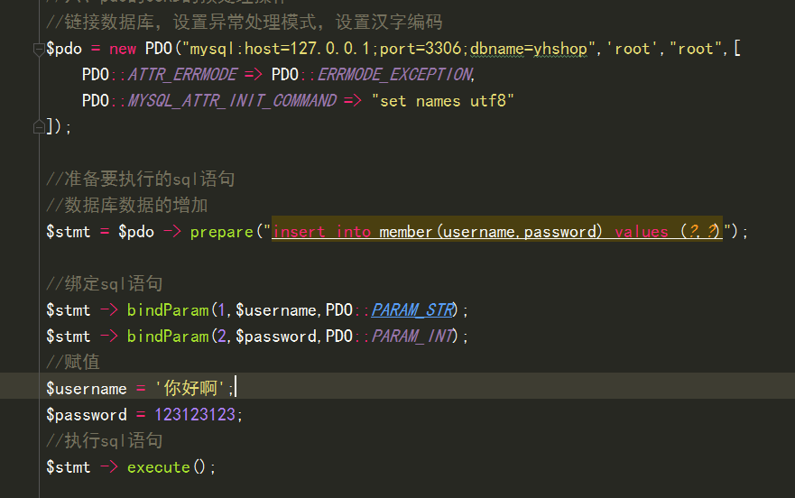

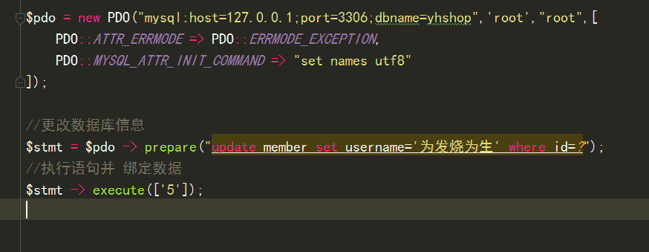
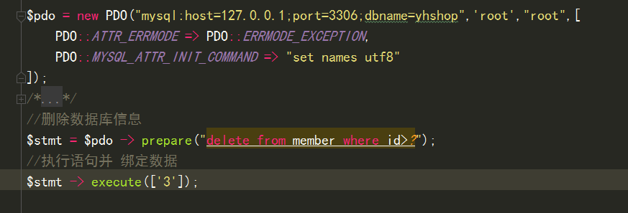
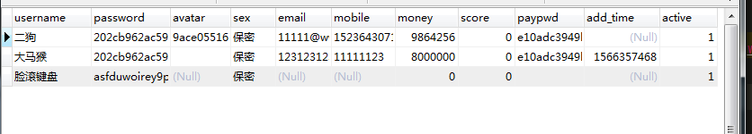
- pdo的事务处理的流程
